Lidl Polska ogłasza start przygotowań do szkoły – najwyższa pora skompletować szkolną wyprawkę!
Choć do końca wakacji został miesiąc, lepiej nie czekać na pierwszy dzwonek i już teraz pomyśleć o najważniejszych produktach do szkoły. W końcu odpowiednia i kompletna wyprawka to idealny start na drodze po marzenia i sukcesy. Już w ten poniedziałek, 25.07, w ofercie sklepów Lidl Polska pojawią się pierwsze artykuły szkolne i piśmiennicze – idealne zarówno podczas lekcji, jak i w trakcie kreatywnych zabaw w domu. Specjalne okazje czekają na wszystkich klientów.
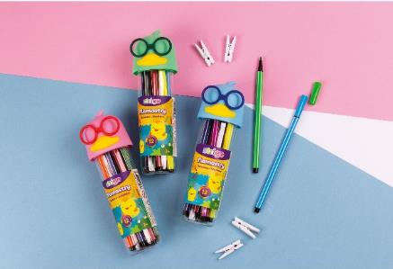
Dla jednych powrót do szkoły to czas wielkiej radości, a dla innych – drobnego niepokoju. Niezależnie od nastawienia, przygotowań do nowego roku szkolnego nie należy zostawiać na ostatnią chwilę.
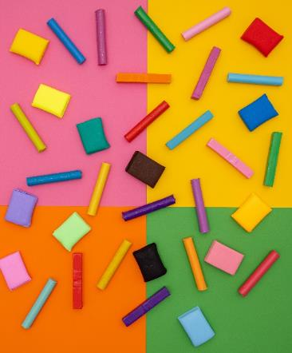
Wie o tym sieć Lidl Polska, w sklepach której już od poniedziałku 25 lipca pojawi się ogromny wybór praktycznych artykułów szkolnych. Będą to m.in. najwyższej jakości produkty polskiej firmy ASTRA, wykonane w 98 proc. z naturalnych składników, wśród nich: kolorowe kredki ołówkowe (klasyczne, dwustronne oraz JUMBO), suche pastele, flamastry, niewymagające temperowania kredki z glinki kaolinowej, a także różne rodzaje niebrudzącej plasteliny (klasycznej, kwadratowej, z brokatem i o zapachu limonki) w cenie od 3,99 zł do 7,49 zł/ 1 zestaw.
Dzieci lubiące zachowywać swoje dzieła na dłużej, wybiorą z kolei nadającą się do utwardzania modelinę ASTRA, dostępną w wersji 6-kolorowej klasycznej ( 6,99 zł/ 1 zestaw) oraz bardziej oryginalnej: pastelowej z brokatem, pysznej „cukierniczej” – idealnej do tworzenia modeli ciastek i babeczek – oraz świecącej w ultrafiolecie fluorescencyjnej (8,99 zł/ 1 zestaw). Dopełnieniem pracowni artystycznej dziecka będą idealne do malowania na różnych powierzchniach oraz odporne na światło farby akwarelowe z pędzelkiem (w wersji klasycznej i pastelowej) bądź pobudzające wyobraźnię farby Creativo (19,99 zł/ 1 zestaw), w wygodnych pojemniczkach 50 ml – idealnych do malowania palcami.
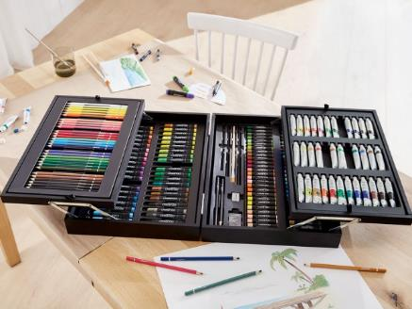
Z myślą o bardziej wymagających młodych artystach Lidl posiada w sprzedaży również wyjątkowy produkt, którym jest zestaw malarski Crelando składający się z aż 174 elementów: 36 farb akwarelowych, akrylowych i olejowych, 130 wysokiej jakości kredek ołówkowych i olejnych, mazaków, 4 pędzli, 2 ołówków oraz innych przydatnych akcesoriów, spakowanych w wygodną, drewnianą walizkę z uchwytem, w cenie 149 zł/ 1 zestaw (do kupienia stacjonarnie i na stronie lidl.pl).

Klimat jak z bajek
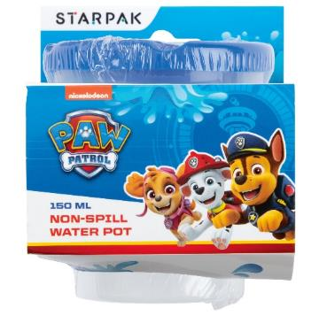
Chodzenie do szkoły jest fajniejsze, gdy posiadane akcesoria mają na sobie wizerunki bohaterów ulubionych bajek – wiedzą o tym wszystkie najmłodsze dzieci. Z pewnością docenią one wyjątkowe kredki, pastele olejne i temperówkę w opakowaniach z pieskami z bajki PSI PATROL: Skye’em, Chasem, Marshallem i Everestem, każde w cenie 9,99 zł/ 1 zestaw lub sztukę.
Alternatywą dla bajkowej kolekcji są za to kolorowe akcesoria piśmiennicze marki Strigo w piękne, wesołe wzory, m.in. 12 flamastrów i miniflamastrów w różnych rodzajach etui do wyboru w cenie 6,99 zł/ 1 zestaw i 9,99 zł/ 1 zestaw.
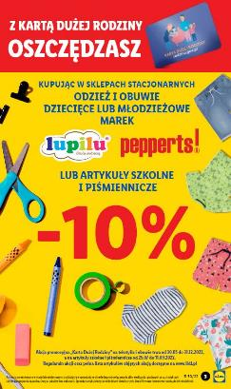
Lidlowe, niskie ceny
Lidl Polska chroni polskie rodziny przed inflacją. Klienci posiadający Kartę Dużej Rodziny przy zakupie artykułów szkolnych i piśmienniczych, a także odzieży i obuwia dla dzieci i młodzieży marek Lupilu oraz Pepperts, otrzymają atrakcyjny rabat o wysokości 10%. Z kolei użytkownicy aplikacji „Lidl Plus”, od czwartku 28 lipca do soboty 30 lipca, mogą aktywować specjalny kupon na artykuły marki BIC (zakreślacze, długopisy i korektory), z którym drugi produkt kupią aż 40% taniej.
Produkty z oferty „Powrót do szkoły” będą dostępne w sklepach Lidl od poniedziałku 25 lipca do soboty 30 lipca (część z nich także online na stronie lidl.pl).
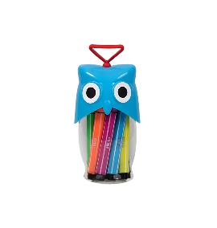 | 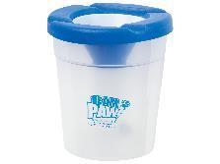 | 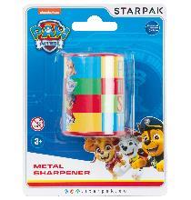
Zestaw 12 miniflamastrów  w etui Strigo, w cenie 9,99 zł/ 1 zestaw | Kubeczek do pędzli  z blokadą wylania PSI PATROL,  w cenie 9,99 zł/ 1 szt. | Temperówka  z kolekcji PSI PATROL,  w cenie 9,99 zł/ 1 szt.
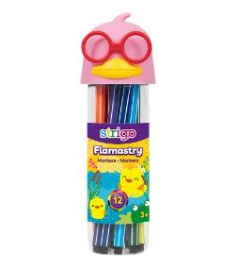 | 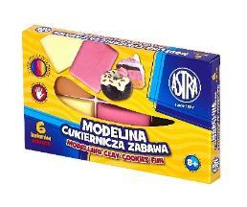 | 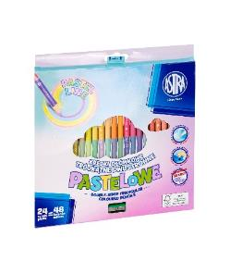
Zestaw 12 flamastrów Strigo  w kolorowym etui,  w cenie 6,99 zł/ 1 zestaw | Modelina ASTRA  cukiernicza zabawa,  w cenie 8,99 zł/ 1 szt. | 24 kredki ołówkowe dwustronne ASTRA (48 pastelowych kolorów),  w cenie 17,99 zł/ 1 zestaw
Informacje o firmie:
Lidl Polska należy do międzynarodowej grupy przedsiębiorstw Lidl, w której skład wchodzą niezależne spółki prowadzące aktywną działalność na terenie całej Europy oraz w USA. Historia sieci Lidl sięga lat 30. XX wieku, a pierwsze sieci pod szyldem tej marki powstały w Niemczech w latach 70. XX wieku. Obecnie w 31 krajach istnieje w przybliżeniu 11.550 sklepów tej marki, a w Polsce około 800.
Kontakt:
Strona www: https://www.lidl.pl
Facebook: https://www.facebook.com/lidlpolska
Instagram: https://www.instagram.com/lidlpolska/
YouTube: https://www.youtube.com/user/LidlPolskaPL

